ESCOLA MUNICIPAL DE EDUCAÇÃO BÁSICA AUGUSTINHO MARCON
CATANDUVAS, SEMANA DE 18 A 22 DE MAIO DE 2020.
PROFESSORA: FRANCIELY AMARO FERREIRA
TURMA: 1 º ANO MATUTINO
DISCIPLINA: PROSEDI
TEMA: HÁBITOS ALIMENTARES
SEQUÊNCIA DIDÁTICA: HÁBITOS ALIMENTARES
PROCEDIMENTOS PARA REALIZAR A ATIVIDADE:
1º ETAPA:
- QUEM GOSTA DE FRUTA? ACREDITO QUE ALGUMAS CRIANÇAS VÃO DIZER QUE NÃO, MAS PRECISAMOS SABER DA SUA IMPORTÂNCIA PARA NOSSO DESENVOLVIMENTO. O RESPONSÁVEL NESSE MOMENTO PODE TER UMA SIMPLES CONVERSA COM A CRIANÇA, RELATANDO QUE AO COMER FRUTA, ESTAMOS NOS PROTEGENDO CONTRA DOENÇAS, CÁRIES (POIS SUA TEXTURA AJUDA NA LIMPEZA DOS DENTES), BENEFICIANDO NOSSA SAÚDE. ALÉM DISSO, SÃO RICAS EM VITAMINAS, FIBRAS, ÁGUA E TANTOS OUTROS FATORES POSITIVOS. INCENTIVE SEU FILHO (A) A COMER FRUTAS, ELAS SÃO ESSÊNCIAS PARA O CRESCIMENTO SAUDÁVEL.

2º ETAPA:
- VAMOS LER A HISTÓRIA: “A MENINA QUE NÃO GOSTAVA DE FRUTA” CIDÁLIA FERNANDES.
(OS RESPONSÁVEIS PODEM ESTAR FAZENDO A LEITURA OU DEIXAR QUE A CRIANÇA FAÇA) DIALOGAR SOBRE A HISTÓRIA, ENRIQUECENDO A IMPORTÂNCIA DE COMER FRUTAS.

OBS: A HISTÓRIA ESTÁ NO FINAL DA ATIVIDADE

3º ETAPA:
- PARA INCENTIVAR A IMPORTÂNCIA DAS FRUTAS EM NOSSA VIDA, VAMOS FAZER UMA SALADA DE FRUTAS? PODE SER COM AS FRUTAS QUE VOCÊ TIVER DISPONÍVEL EM CASA. (IMPORTANTE O RESPONSÁVEL AJUDAR, EXPLORANDO AS CORES, QUANTIDADE, TEXTURA, ETC.)

- SEGUE ABAIXO A RECEITA, MAS FICA A CRITÉRIO DO RESPONSÁVEL FAZÊ-LA COMO PREFERIR.

RECEITA SALADA DE FRUTAS

INGREDIENTES
- 1/2 MAMÃO PICADINHO
- 1/2 MELÃO PICADINHO
- 1 MAÇÃ GRANDE COM CASCA PICADINHA
- 2 BANANAS EM RODELAS E DEPOIS CORTADAS AO MEIO
- SUCO DE 3 LARANJAS
MODO DE PREPARO
- MISTURE TODAS AS FRUTAS COM O SUCO DE LARANJA (EXCETO A BANANA).
- COLOQUE A BANANA APENAS NA HORA DE SERVIR A SALADA, POIS ELA ESTRAGA FACILMENTE, COMPROMETENDO TODO O GOSTO DA SALADA.
- SE DESEJAR ACRESCENTE MANGA E ABACAXI PICADINHOS.

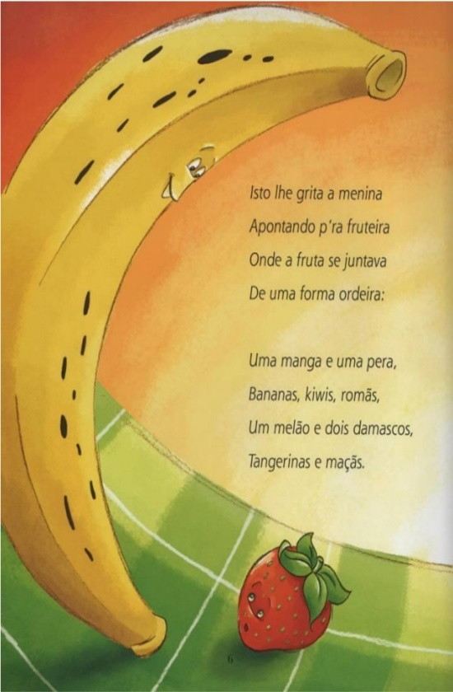
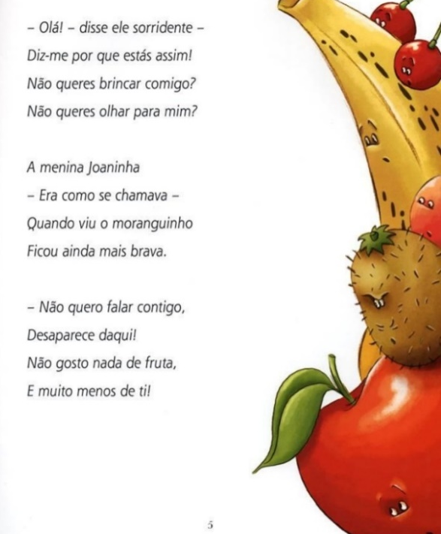
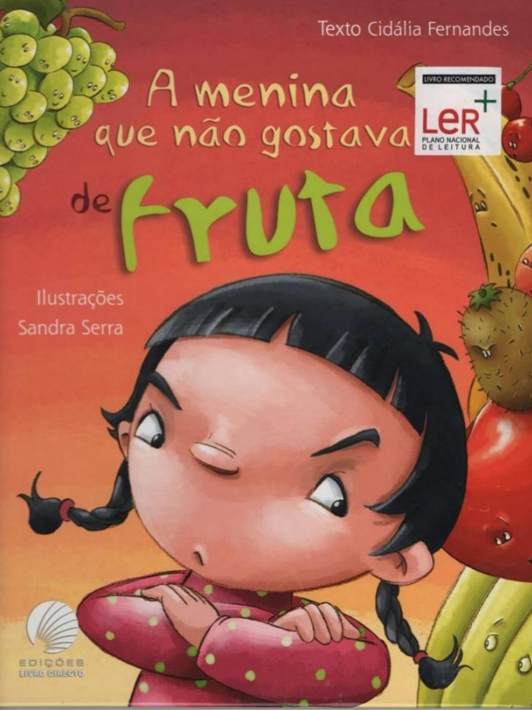
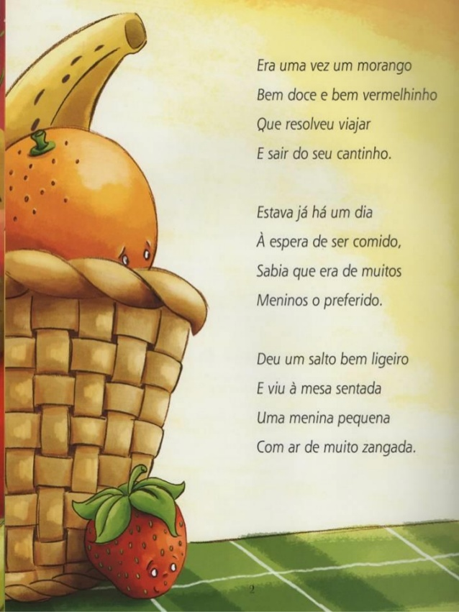
T
